2012年春季第四讲 几何模块总复习（二）
（立体几何部分）
一、基础知识
1、本讲是立体几何的综合复习，包括长方体、正方体、圆柱体、圆锥体。主要公式：
立体图形 | 表 面 积 | 体 积
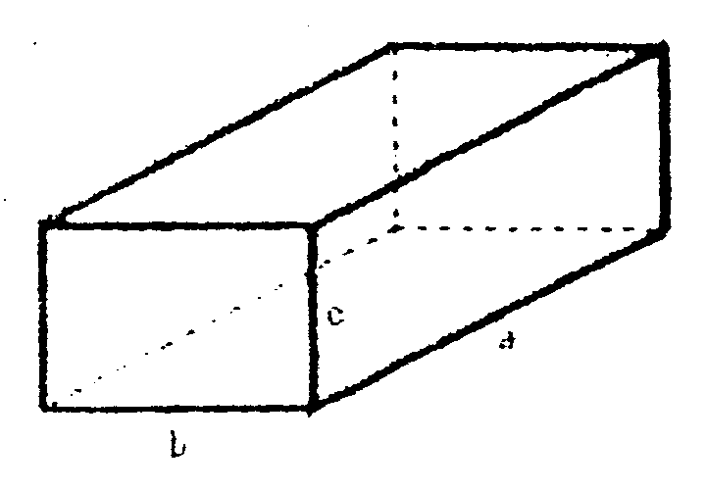 | S_{长方体}＝（αb＋b c＋αc）×2 | V_{长方体}＝α×b×c
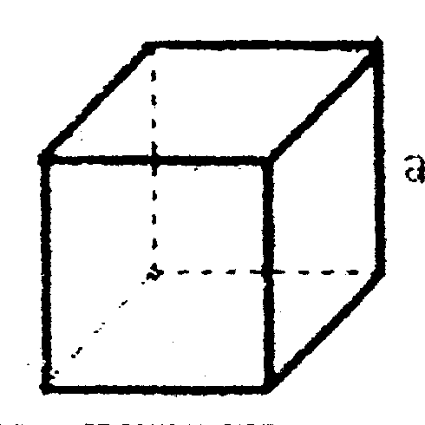 | S_{正方体} ＝6α² | V_{正方体}＝α³
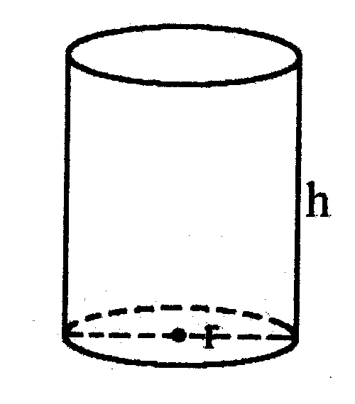 | 侧面积＋2个底面积＝2πr×h ＋ 2πr² | 底面积×高＝πr²×h
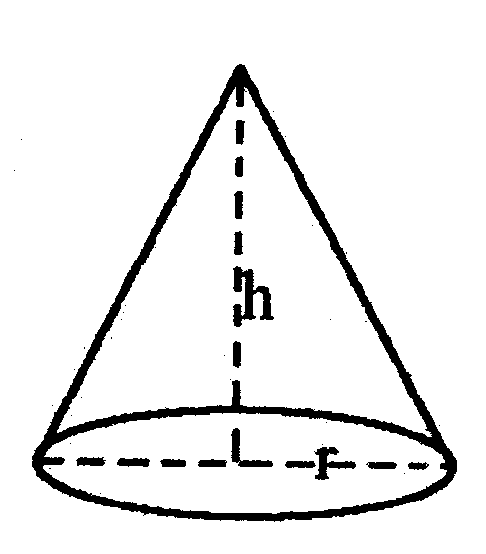 | 侧面积＋底面积＝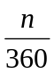πl² ＋ πr² | 底面积×高×＝πr²h
2、 求立体图形的表面积和体积
⑴ 规则立体图形的表面积和体积 →直接用公式计算。
⑵ 不规则立体图形的表面积和体积→⑴转化为规则立体图形进行计算；
⑵三视图法、切片法。
3、利用阿基米德原理解题。
物体浸入水中的体积与物体排开水的体积相等。

二、补充练习
【练习1】 用若干个1×1×1的小立方体堆积成一个立体图形(小立方体不能悬空),它的正视图、左视图、俯视图都是下图的样子,那么堆积成满足条件的小立方体最少需要 个小立方体。
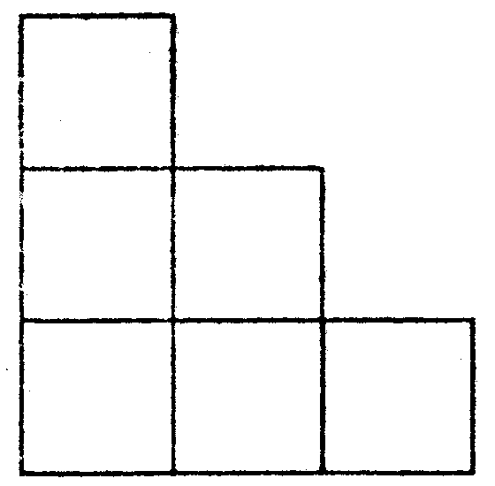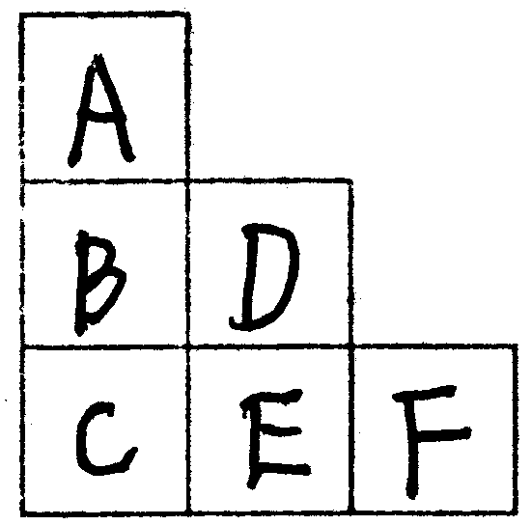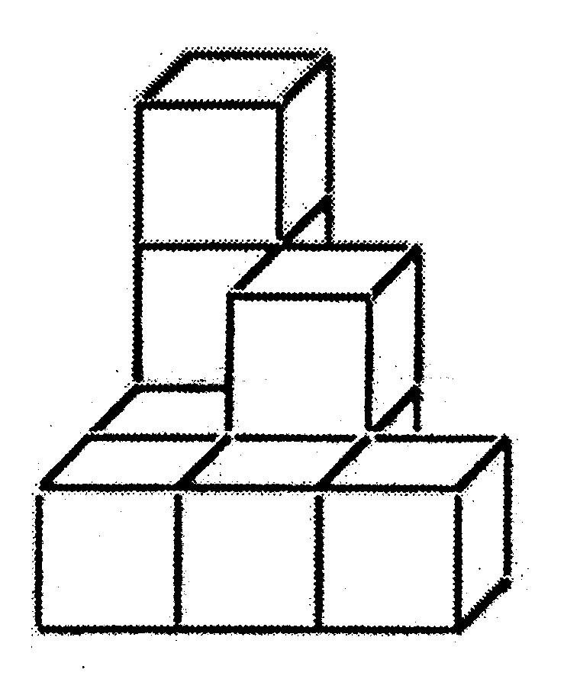
① ②
分析：⑴ 俯视看到图①，说明A、B、C、D、E、F至少都有1层。
⑵ 正视看到图①， 说明ABC这列最高3层，DE这列最高2层，F只能是1层。
⑶ 左视图看到图①，说明只能是A行3层，BD行2层。
如图②，A的高度是3，D的高度是2，其他都是1。
即最上层1个，第二层2个，第三层6个。共计9个。

【练习2】 一只装有水的圆柱形玻璃杯,底面积是80平方厘米,高是15厘米,水深13厘米。现将一个底面积是16平方厘米,高为12厘米的长方体铁块竖放在水中后。现在水深多少厘米？
分析：⑴ 玻璃杯中水面之上空气的体积：80×（15－13）＝160（立方厘米）；
铁块的体积：16×12＝192（立方厘米）；
192＞160，
铁块放入玻璃杯，水会从杯中溢出来，铁块在杯中，水的深度就是玻璃杯的高度，所以说水深15厘米。

【练习3】 （2008年仁华考题）
如图，有一卷紧紧缠绕在一起的塑料薄膜，薄膜的直径为20厘米，中间有一直径为8厘米的卷轴，已知薄膜的厚度为0.04厘米，则薄膜展开后的面积为多少平方米？
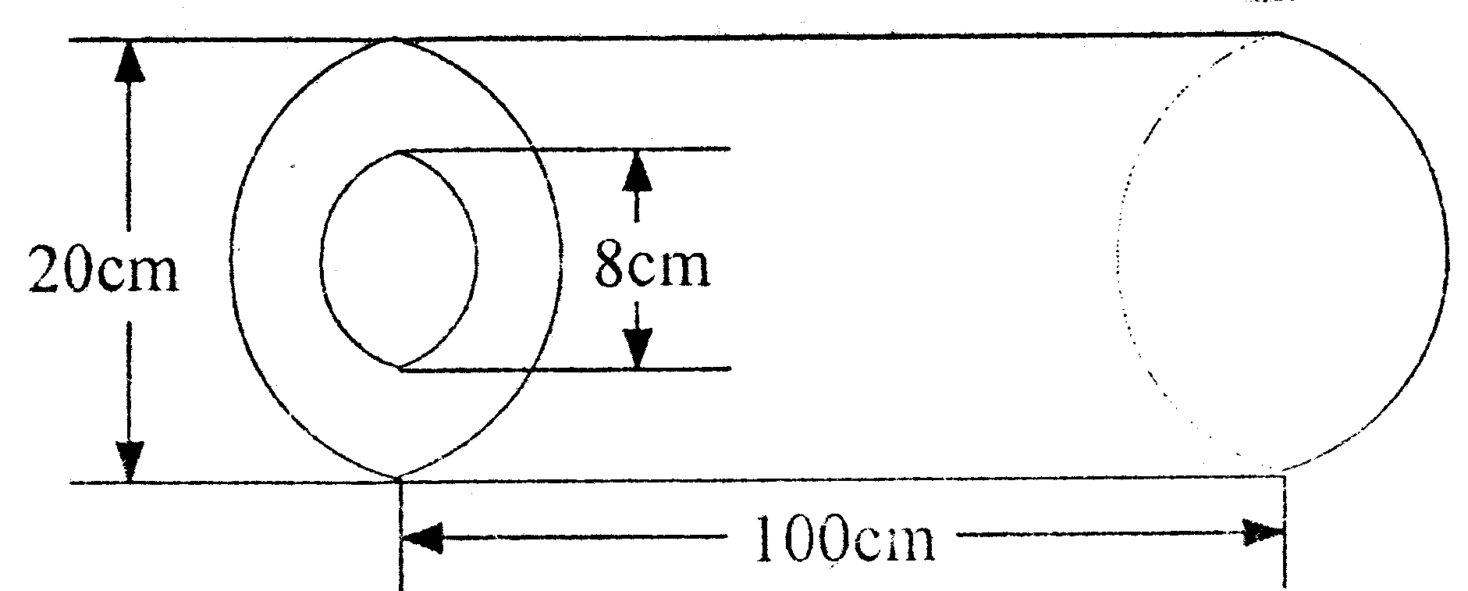
分析：根据薄膜的体积不变解题。
空心圆柱薄膜的体积：π×（10²－4²）×100＝8400π（立方厘米），
展开后是一个长方体，体积保持不变，而厚度是0.04厘米。所以薄膜展开后的面积是
8400π÷0.04＝210000π＝659400平方厘米＝65.94平方米
答：薄膜展开后的面积是65.94平方米。

【练习4】 如图，直角三角形如果以BC边为轴旋转一周，那么所形成的圆锥的体积为16π；以AC边为轴旋转一周，那么所形成的圆锥的体积为12π。如果以AB边为轴旋转一周，那么所形成的几何体的体积是多少？
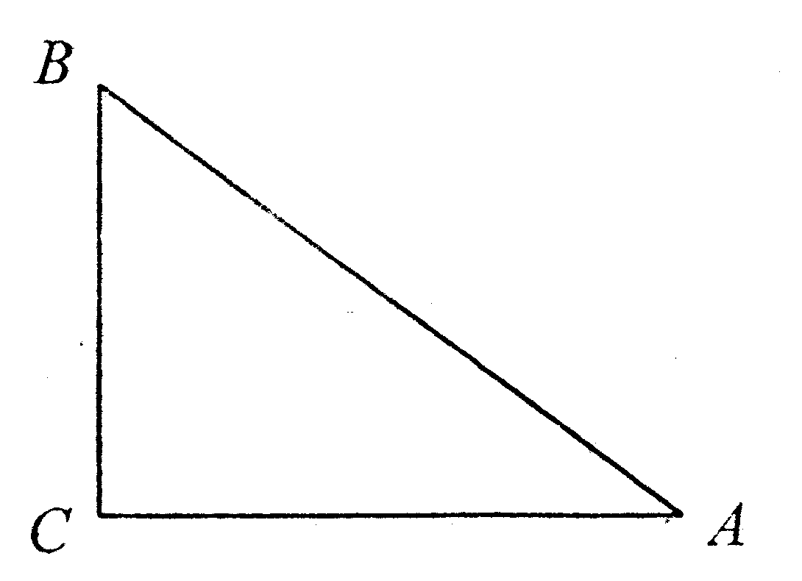
分析： 设BC＝α，AC＝b，AB＝C
⑴ 以BC边为轴旋转一周，体积是π×b²×α×＝16π
αb²＝48
⑵ 以AC边为轴旋转一周，体积是π×α²×b×＝12π
α²b＝36
⑶ 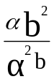＝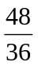化简得：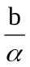＝，继而得到α︰b＝3︰4
将α︰b＝3︰4代入αb²＝48得到α＝3；b＝4；再根据勾股定理得到C＝5。
⑷ 三角形ABC的面积是不变的，得到：
4×3×＝5×AB边上的高×
AB边上的高＝4×3÷5＝2.4
以AB边为轴旋转一周，得到两个底面半径都是2.4的圆锥，它们一个尖向上，一个尖向下，高的和是5，体积之和是π×2.4²×5×＝9.6π
答：以AB边为轴旋转一周，所形成的几何体的体积是9.6π。

